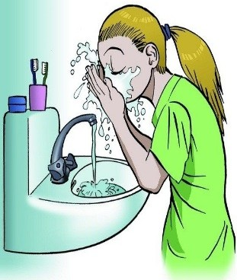
Feel sick
Wash your hands
Wash your face
Eat vegetables
Go to the hospital

Nombre | Curso | Fecha
 |  | / /
A continuación, se presentan las palabras de vocabulario que el estudiante debe saber para poder realizar la guía de esta clase, de la unidad 1.
Objetivo: Escribir (por ejemplo: copiar o completar) palabras y oraciones simples de acuerdo a un modelo, acerca de temas conocidos o de otras asignaturas. (OA13)

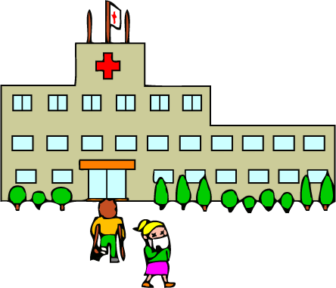
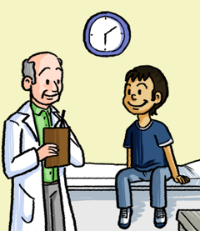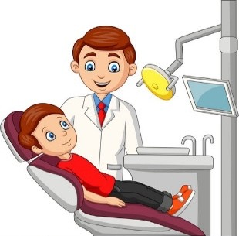HEALTH EXPRESSIONS (EXPRESIONES DE SALUD)
Go to the doctor
Go to the dentist
Drink water

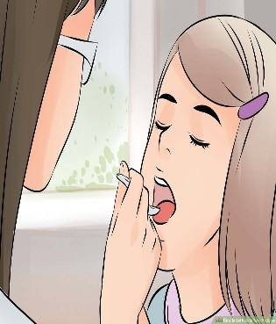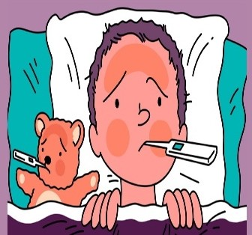
Take some medicine
Have a fever
Brush your teeth
Take a rest

- Une las oraciones con la imagen correcta

  - 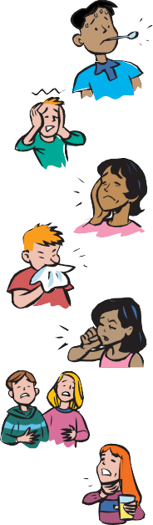She has a sore throat.
  - They have an earache.
  - She has a cough!
  - They have a stomach ache.
  - He has a fever
  - She has a toothache.
  - He has a headache
  - He has a cold.
Remember: He: ÉL She: ELLA
They: ELLOS

- Lee las oraciones, elige la mejor opción para cada enfermedad y escríbelas
_ She has a toothache
_ He has a headache
_ He has a flu
_ She has a broken arm
_ They feel sick
_ She has a sore throat
_ They have an earache
_ She has a cough!
_ They have a stomachache
_ He has a fever

Go to the  doctor | Go to the  dentist | Take some  medicine | Go to the  hospital | Take a rest
She has a
toothache

Ej: La oración She has a toothache (Ella tiene dolor de muela), la mejor opción para este problema sería ir al dentista. Entonces esta oración se escribe en la columna Go to the dentist.

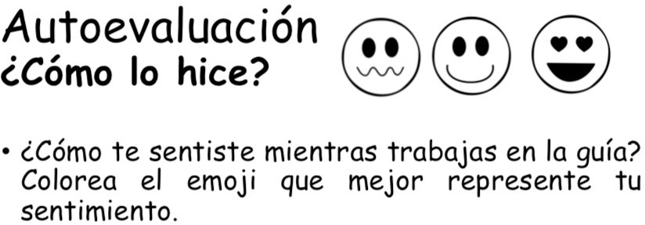Escribí las palabras del vocabulario con facilidad

Reconocí las palabras del vocabulario visto en la guía anterior

Seguí las instrucciones de la guía con facilidad

Relacioné los problemas de salud con cada expresión (vocabulario de esta clase).

